Jegyzőkönyv

Biztonság és védelem az informatikában c. tárgy

3. feladat

Készítette:

Csomor Bence, TVIK4I

2021.03.04.

**BloatWare és CrapWare mobil OS alatt**

A számítógépeink és a mobiltelefonunk vásárlásakor manapság rengeteg előre telepített alkalmazást kapunk eszközeinkre. Ezek egy része felesleges, a helyet foglalják és amellett, hogy az eszközünket lassíthatják, még az adatainkat is megfigyelhetik. Ezen alkalmazások összefoglaló neve a „BloatWare” és a „CrapWare”.

*BloatWare:* A BloatWare eredetileg rosszul megírt szoftvert jelentett, de manapság minden kéretlen, előre telepített szoftvert és alkalmazást is így neveznek. Ezek általában próba jellegű szoftverek szoktak lenni, azért, hogy a felhasználó megszeresse és megvegye a teljes verziót. Viszont akad olyan BloatWare is, ami hirdetéseket dobál nekünk vagy figyeli a tevékenységeinket.

*CrapWare:* A CrapWare is hasonló a BloatWare-hez. Ezeknél általában a telepített alkalmazásokhoz kerülnek letöltésre további programok (pl.: próbaverziók) melyekre nagy eséllyel nincs szükségünk. Ezek is lassíthatják, megzavarhatják az eszközünk működését és a böngészésünket is követhetik.

A Samsung, a Google, a Facebook és a Miscrosoft alkalmazásaira is van egy biztonságos törlési lista a BloatWare alkalmazásokra:

Google BloatWares: Samsung BloatWares:

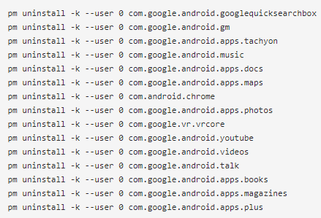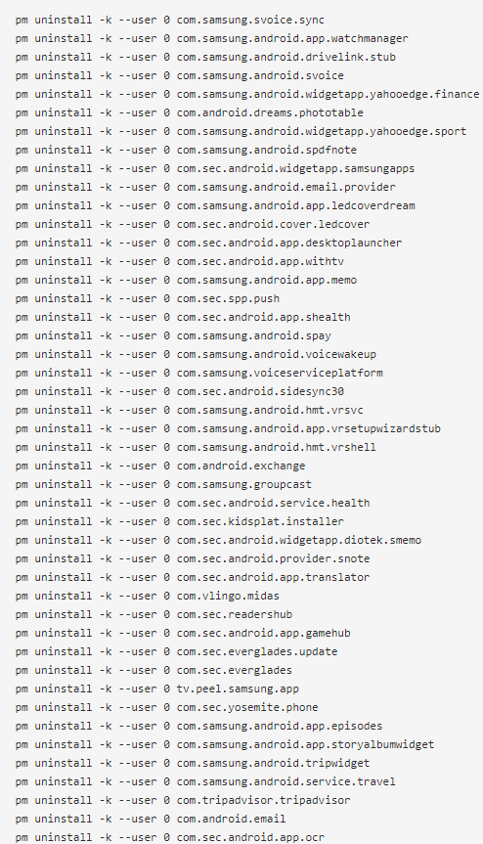

Microsoft BloatWares:

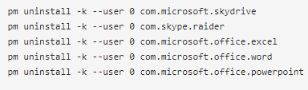

Facebook BloatWares:

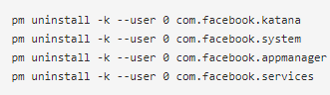

Az androidokon az egyik legkárosabb előre telepített alkalmazás a Facebook. Nagy a memóriafogyasztása, a háttérben mindig fut ráadásul az akkumulátor folyamatos igénybevétele mellett az adatforgalmat is folyamatosan használja.

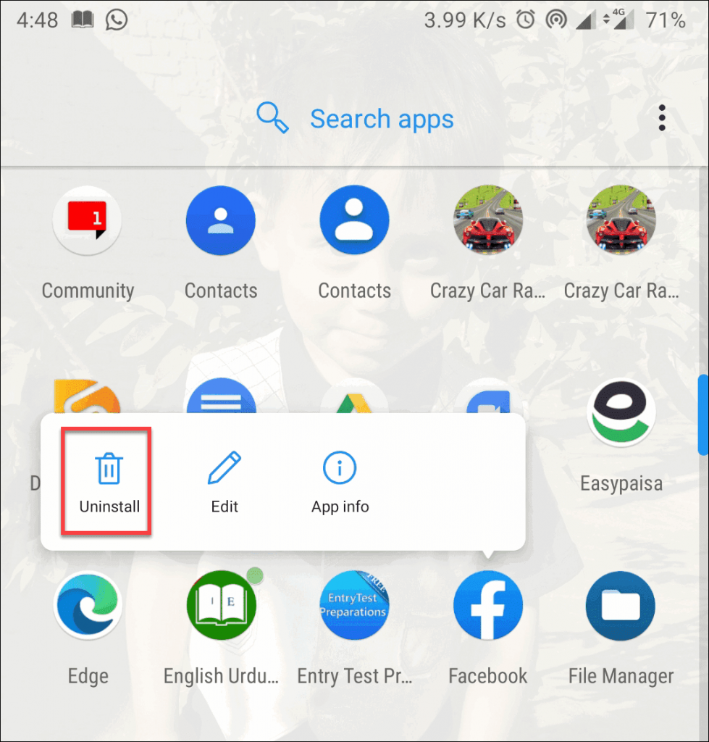Ajánlatos törölni, ha lehet vagy lefagyasztani az alkalmazást és érdemes egy böngészőből futtatni, ha szükséges, amit utána be lehet teljesen zárni, ezzel megakadályozva a kártékony futását a háttérben.

Azokat az előre telepített alkalmazásokat, amelyeket nem lehet letörölni, azokat inaktiválhatjuk a képen látható módon:

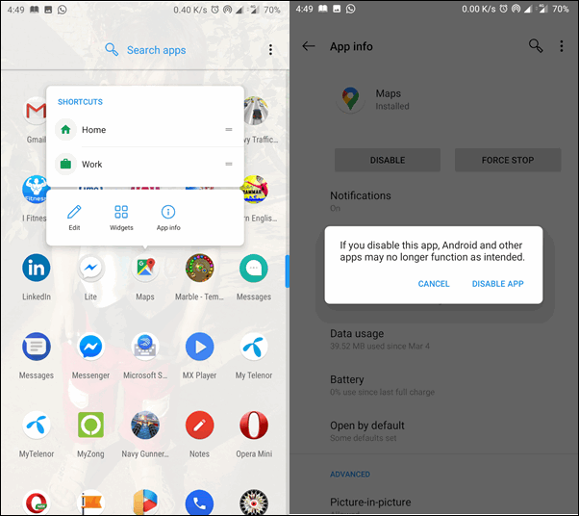

További androidon elérhető káros alkalmazások, melyeket jobb, ha azonnal törlünk a telefonunkról:

GasBuddy:

A GasBuddy egy olyan alkalmazás, amely mutatja a legolcsóbb benzinkutakat.

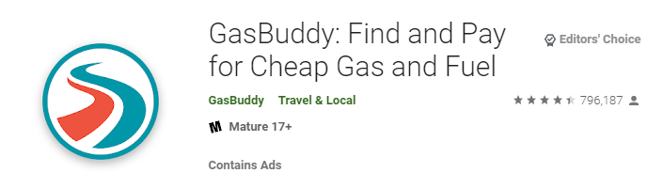

Angry Birds:

Az Angry Birds egy híres telefonos játék, amely nem tesz jót az eszközeinknek, ezért ajánlott ettől is megszabadulni eszközünk érdekében.



IPVanish VPN:

Az IPVanish VPN egy a biztonságos böngészést ígérő alkalmazás, amely egy privát hálózatot biztosít a felhasználó számára, viszont a telefonunkat nem kíméli, ezért nem ajánlatos telepíteni, vagy ha megtörtént, érdemes törölni.



Az IOS operációs rendszerek ugyan általában biztonságosabbak, de az előre feltelepített felesleges alkalmazásokat itt is érdemes törölni, amelyet már a legutóbbi IOS szoftverek már lehetővé is teszik. Az IOS 10 és a korábbi változatok esetében a törölt alkalmazások csak alvó módba kapcsoltak és az ikonok tűntek el. Egy IOS-es telefonon az X megnyomásával törölhetőek is a nemkívánt alkalmazások a teljesítmény növelésének érdekében, vagy akár a tárhely felszabadítása érdekében is.

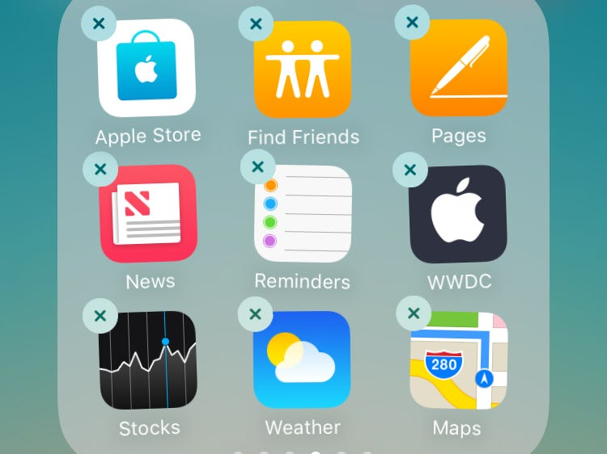

források: <https://www.androidsage.com/2018/09/01/list-of-bloatware-remove-uninstall-android-device-without-root/#Verizon_Bloatware>

<https://dowpie.com/top-five-performance-killing-apps-for-android-you-need-to-delete-now/>

<https://play.google.com/store/apps>